Мастер-классы от выпускников нашей кафедры

Кафедра итальянского языка факультета иностранных языков и регионоведения организует межфакультетский цикл встреч профориентации для всех студентов, изучающих итальянский язык в МГУ: ИТАЛЬЯНИСТИКА: КАРЬЕРА И УСПЕХ
У студентов есть возможность:
• пообщаться с нашими выпускниками, которые работают в итальянских компаниях и транснациональных корпорациях;
• получить представление о карьере в различных сферах бизнеса, связанных с Италией;
• узнать о современном положении дел, карьерных перспективах в разных отраслях, а также в разных регионах Италии и Евросоюза;
• получить совет о целенаправленном построении своей профессиональной карьеры;
• спросить наших выпускников, на чем необходимо сосредоточить свое внимание во время учебы.

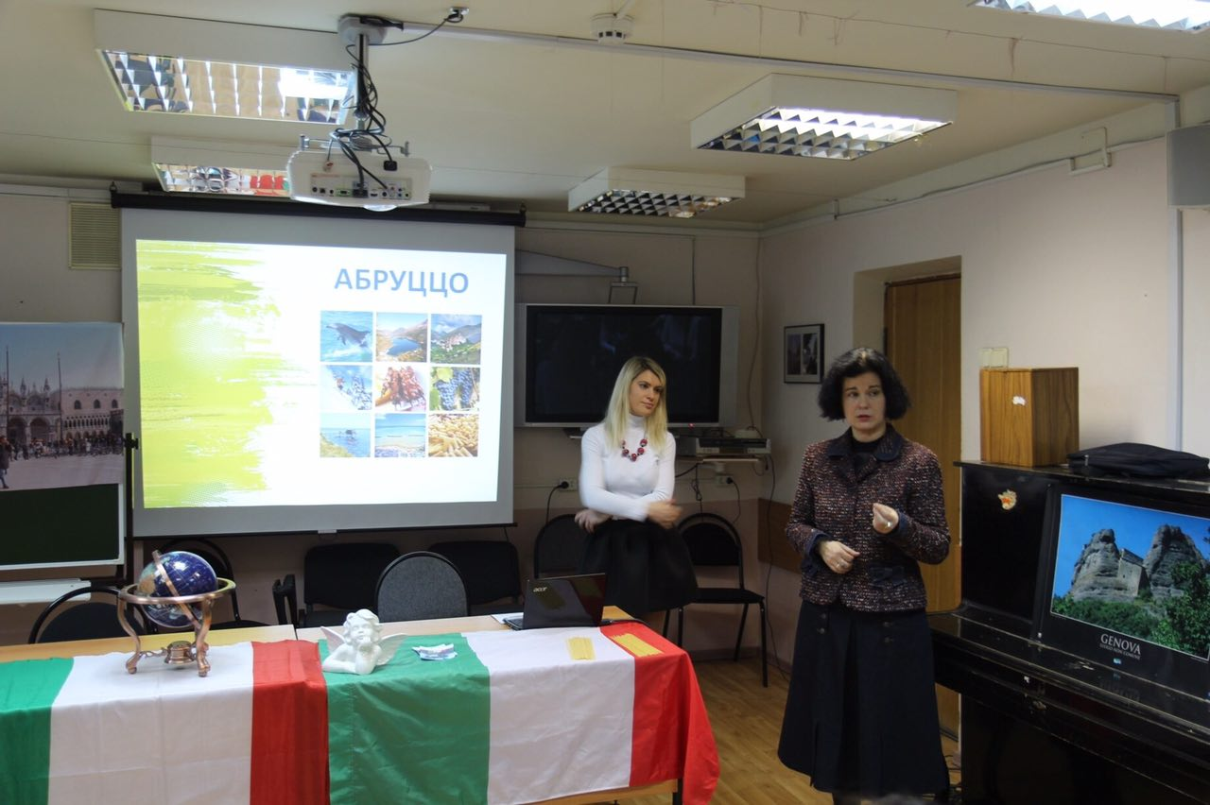

Встреча выпускников ФИЯР со студентами ФИЯР "ИТАЛЬЯНИСТИКА: КАРЬЕРА И УСПЕХ". Особая благодарность нашим замечательным выпускникам - Анне Глотовой и Алексею Трошину.
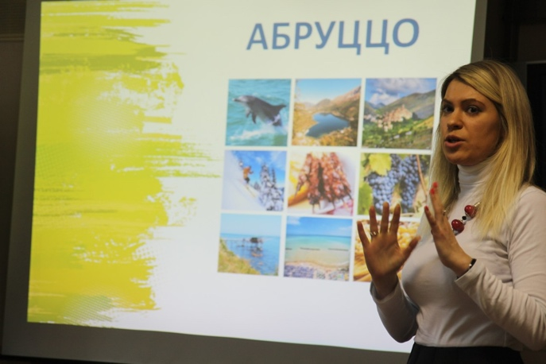
Выпускница ф-та иностранных языков и регионоведения Анна Глотова - официальный переводчик мероприятий экспертного журнала в области энологии «Gambero Rosso» в России, а также переводчик консорциума «DeCecco», итальянского эногастрономического фестиваля «Wine&food made in Italy», event-менеджер футбольных клубов «Milan», «Inter», Московского кинофестиваля, «Finmeccanica», рассказала студентам об:
• особенностях работы в международном экспертном журнале «Gambero Rosso» (один из самых авторитетных в области виноделия);
• эногастрономии – сфере бизнеса со стремительно растущей популярностью и о возможностях Event-менеджмента в данной отрасли в Италии;
• о перспективах работы в регионах Италии: секреты таинственного Абруццо.
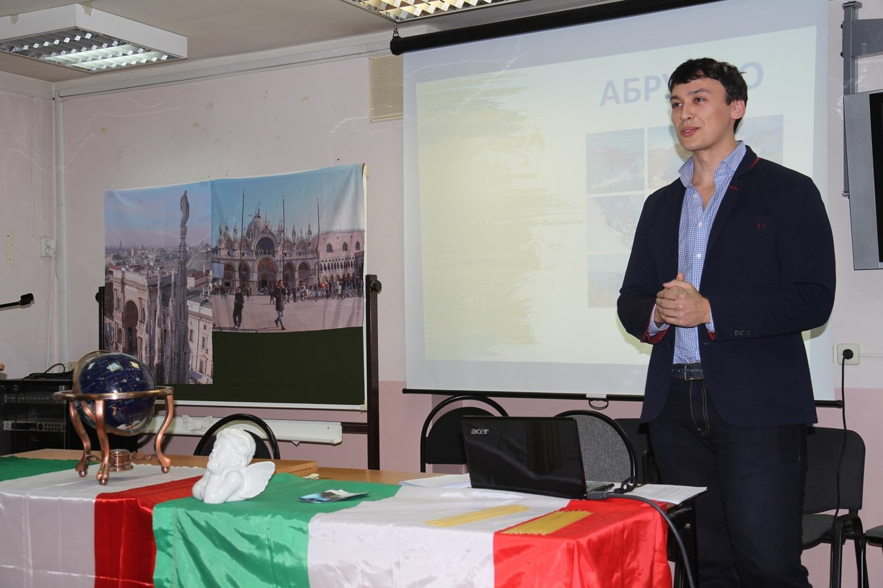
Выпускник факультета иностранных языков и регионоведения Алексей Трошин, переводчик международного строительного холдинга «Proger» (разработка и управление проектами крупных строительных работ и инжиниринга), расскажет нам об:
• особенностях работы в крупной строительной компании;
• современных тенденциях в области проектирования, дизайна и оборудования.
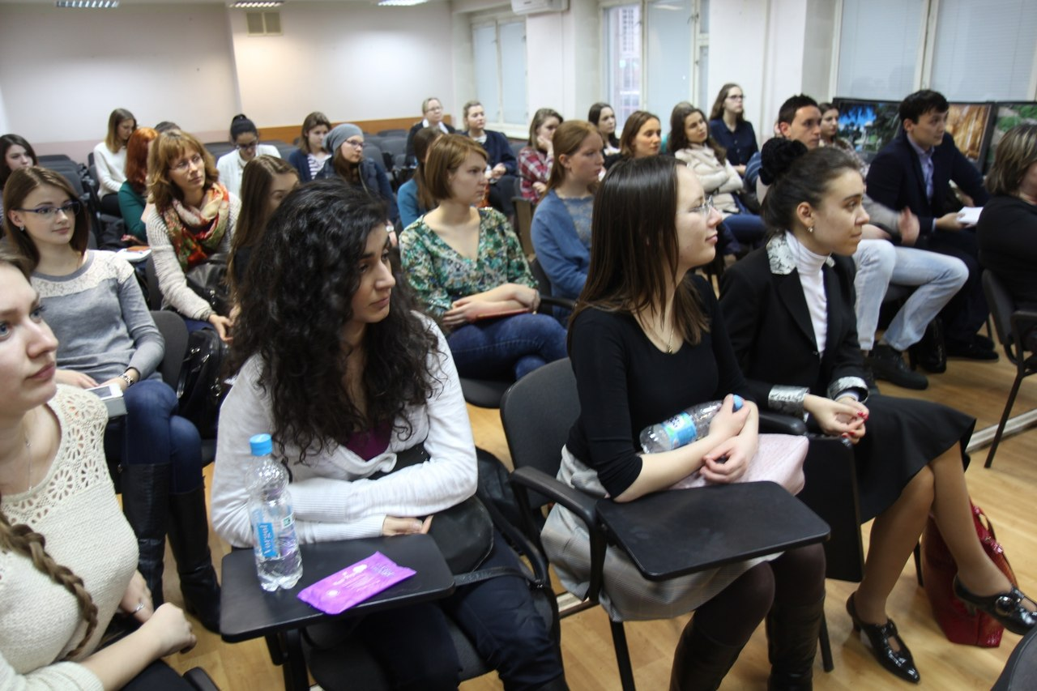
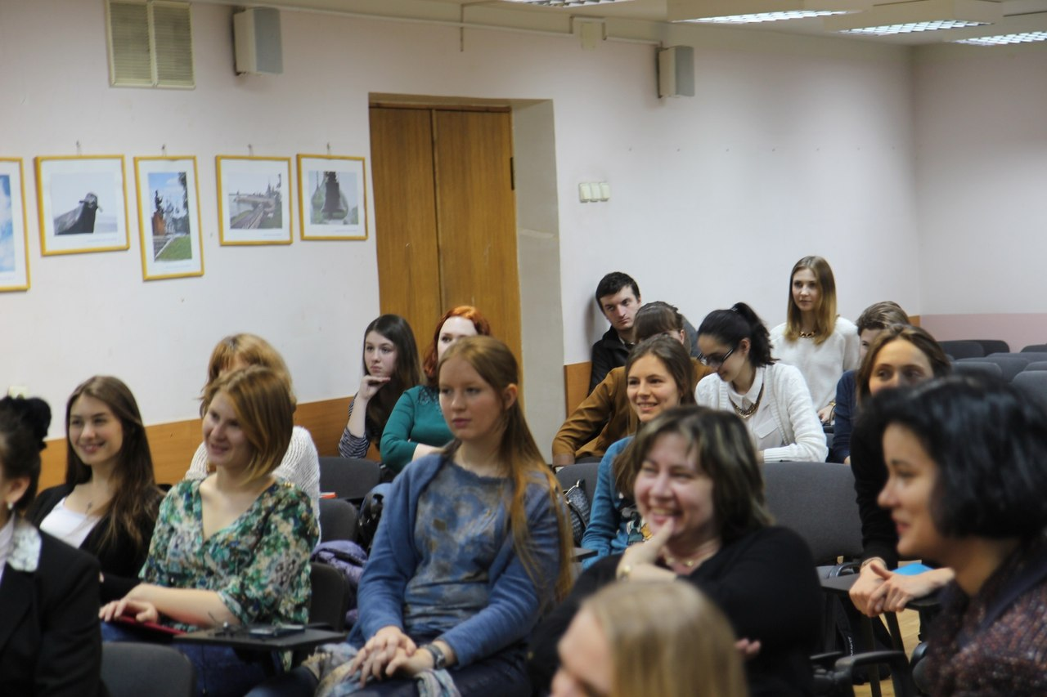

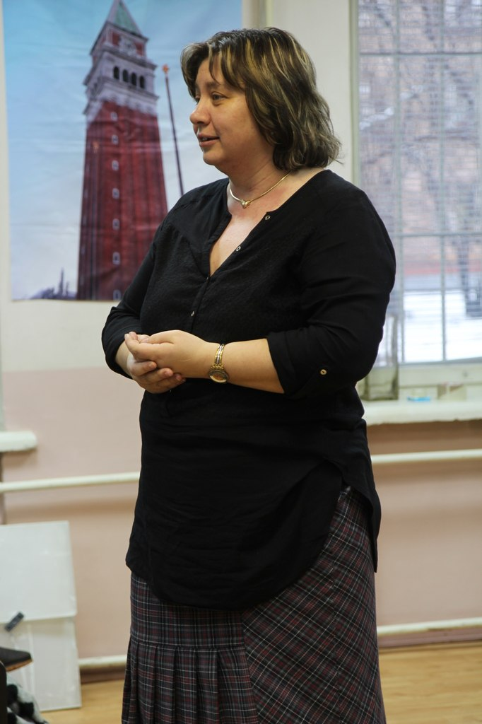

По просьбам абитуриентов: КЕМ РАБОТАЮТ ВЫПУСКНИКИ ФИЯР МГУ имени М.В. Ломоносова - Кафедра итальянского языка – из бесед с выпускниками

Машиностроение. Авиастроение. Тяжелая промышленность. Энергетика.
• Rolfo Group – производство и продажа автомобилей, грузовых прицепов, строительной техники
• ПАО "Компания " Сухой", авиастроение. (Должность: руководитель Отдела по работе с персоналом).
• Работа в металлургии, производство изделий из стали для атомной и традиционной промышлености/ветроэнергетики/судостроения
• Компания Enel, Милан. Отдел кадров, аналитика продаж.

Проектирование и строительство. Архитектура.
• ООО УК "Стар-Юг", проектирование и строительство. Должность: коммерческий директор.
• O'da Design, Сотрудничество с миланскими архитекторами, дизайн частных проектов по России.
• "Ital Engineering Internetional" (проектирование, строительство, дизайн)
• "Pizzarotti I.E." (филиал крупной строительной компании "Impresa Pizzarotti & C.")

Мебель. Дизайн интерьера/ архитектура/ проектирование. Бытовая техника.
• ТК Альянс, эксклюзивный представитель в России Vimercati Luxury Classic Furniture (эксклюзивная итальянская мебель-продажа как отдельных единиц мебели, так и целых интерьеров). Должность: личный переводчик и персональный ассистент
• Мебель класса люкс. Бутик итальянской мебели «Visionnaire Moscow». Должность: управляющий бутиком
• Мебельное представительство Spazio Italia. Должность: импорт-менеджер
• Provasi srl, - Московское представительство итальянской фабрики люксовой мебели ручной работы. Должность: региональный менеджер
• Компания по производству бытовой техники «Индезит». Должность: переводчик.
• Бренд-директор итальянского издания о дизайне и интерьере INTERNI.

Мода и дизайн
• MaxMara Fashion Group (переводчик)
• Bosco di Ciliegi
• Ассистент байера в ЦУМе с командировками в Милан, Париж и Лондон
• Обувь класса люкс - Aleksander Siradekian. Ассистент и переводчик дизайнера
• Lady and Gentleman city - ассистент итальянского дизайнера, закупка тканей
• Байер La Perla.
• Ralph Lauren (Италия), менеджер
• Kenzo, группа LVMH (Париж), менеджер
• United Colors of Benetton, коммерческий отдел.
• E-commerce группы Tod's.

Образование. Преподавательская деятельность.
• МГУ. ФИЯР МГУ имени М.В. Ломоносова. Преподавание итальянского языка, культуры, перевода.
• Факультет журналистики МГУ имени М.В. Ломоносова. Преподавание итальянского языка.
• Факультет глобальных процессов МГУ имени М.В. Ломоносова.
• МГИМО. Преподавание итальянского языка.
• РУДН. Преподавание итальянского языка.
• Сиднейский университет (Австралия), преподавание итальянского языка.
• Школы иностранных языков Divelang и Intercontact.
• Преподавание в Третьяковской галерее, группа гидов и экскурсоводов;
• Частная школа OHC Calgary (Канада), с главным офисом в Лондоне.
• Школа при правительстве YMCA Calgary, работа с иммигрантами, приезжающими в Канаду.
• Руководство флагманским детским садом сети английских детских садов Sun School.
• Продвижение системы дошкольного образования Reggio Emilia Approach в России.

Культура/Искусство/
• Посольство Итальянской республики в РФ (военный Атташат, административный отдел)
• Европейский Культурный Центр, Венеция.
• Музей «Гараж», Москва, отдел развития.
• Телеканал "Матч ТВ", управление проектами

Банки. Финансы. Налоги.
• АТФ Банк, Member of Unicredit Group
• Федеральная налоговая служба России.

Издательский бизнес. Вэб-дизайн.
• MMGRAFICA, управляющий отделом графики и маркетинга, ведение курсов для молодых дизайнеров, ориентированных на типографию и вэб-дизайн.
• CBS Interactive - интернет-ресурсы различного характера.
• Сотрудничество с итальянскими и российскими fashion-изданиями и брендами.

Виноделие и экспорт вин
• Тосканская винодельня Fattoria della Aiola. Переводчик.
• Экспорт-менеджер вин Абруццо

Гостиничное дело. Туризм.
• Управляющий апарт-отелем YE'S.

- Фриланс. Переводы и преподавательская деятельность.
- Частные уроки итальянского языка, преподавание на курсах.
- Переводы на выставках. Переводы в области усыновлений, судопроизводства, нефтегазовой промышленности, моды, дизайна, архитектуры, агро-промышленности, медицины и т.д.

